Изменения в социальной жизни России повлекли за собой новые тенденции в развитии дошкольного образования. Изменились потребности родителей, изменились социокультурные условия. Чрезвычайная занятость родителей, разрыв поколений, изолированность ребёнка в семье и другие тенденции негативно отражаются на социализации современных детей. Поэтому эффективная социализация подрастающего поколения, то есть приобщение к общепринятым нормам, правилам и ценностям, существующим в обществе, - одно из главных условий успешной жизни ребёнка в обществе. Основная нагрузка при этом ложится на детские образовательные учреждения. И начинается работа по формированию успешной социализации ребёнка в дошкольном образовательном учреждении с воспитанников раннего возраста.
В раннем возрасте возникает новая возможность для ребёнка непосредственно взаимодействовать с предметом, где образец способов действий с ним принадлежит взрослому. В сотрудничестве со взрослым происходит построение новой социальной ситуации развития, содержание которой – усвоение общественно-выработанных способов действий с предметами. Центральным новообразованием этого возраста является возникновение у ребёнка сознания, выступающего для других в виде собственного детского «я». Основные достижения раннего возраста: предметная деятельность, овладение речью, орудийные и соотносящиеся действия. Интенсивное овладение предметно-орудийными операциями формирует практический интеллект, ребёнок переходит к активной речи. Возникают предпосылки игровой и продуктивной деятельности. Зарождается общение со сверстниками. Возникает личное действие, личное желание, складывается предметное отношение к действительности. Важным новообразованием выступает гордость за свои достижения. Наблюдается совершенно особое отношение к действительности. Именно поэтому организация и проведение Образовательных неделек в группах раннего возраста является необходимым и целесообразным для гармоничного развития и успешной социализации детей раннего возраста.
Основная цель Образовательных неделек – это формирование позитивной социализации ребёнка раннего возраста.
Сопутствующая цель – способствовать развитию познавательной активности ребёнка раннего возраста через различные виды деятельности. В зависимости от игрового замысла, задачи каждой Образовательной недельки будут меняться.
Материал одной Образовательной недельки включает в себя несколько игровых замыслов, реализуемых каждый день. Игровой замысел одного дня может быть использован как единый комплекс и по отдельности несколько раз в день в разные промежутки времени (утром, днём, вечером, на прогулке), чтобы дети более полно включились в игровой замысел дня, лучше запомнили слова потешек, стихов, пальчиковых игр, правила игры. Дети раннего возраста любят повторения – знакомые игры и упражнения воспринимаются ими с большим интересом и радостью.
В течение дня каждый ребёнок получает положительные эмоции от участия в различных видах деятельности. Весёлые хороводные и подвижные игры, игры с сюжетными игрушками, лепка, лоскутная аппликация, рисование, раскрашивание, сюжетно-ролевые и театрализованные игры поднимают настроение у детей, сближают их, способствуют развитию внимания, памяти, воображения и творческих способностей.
Для проведения Образовательной недельки важно грамотно организовать предметно-пространственную среду. С этой целью пространство группы преобразовывается в разнообразные уголки-зоны, включающие игровой материал, сюжетные игрушки, игрушки-забавы, а также свободные от мебели площади для организации двигательной активности детей, выполнения игровых упражнений, овладения двигательными умениями и навыками. Игровой материал размещается на модулях, мини-столах, на полу, на полках, но самое важное условие размещения оборудования – весь материал должен находиться на виду, быть привлекательным, доступным и безопасным для ребёнка.

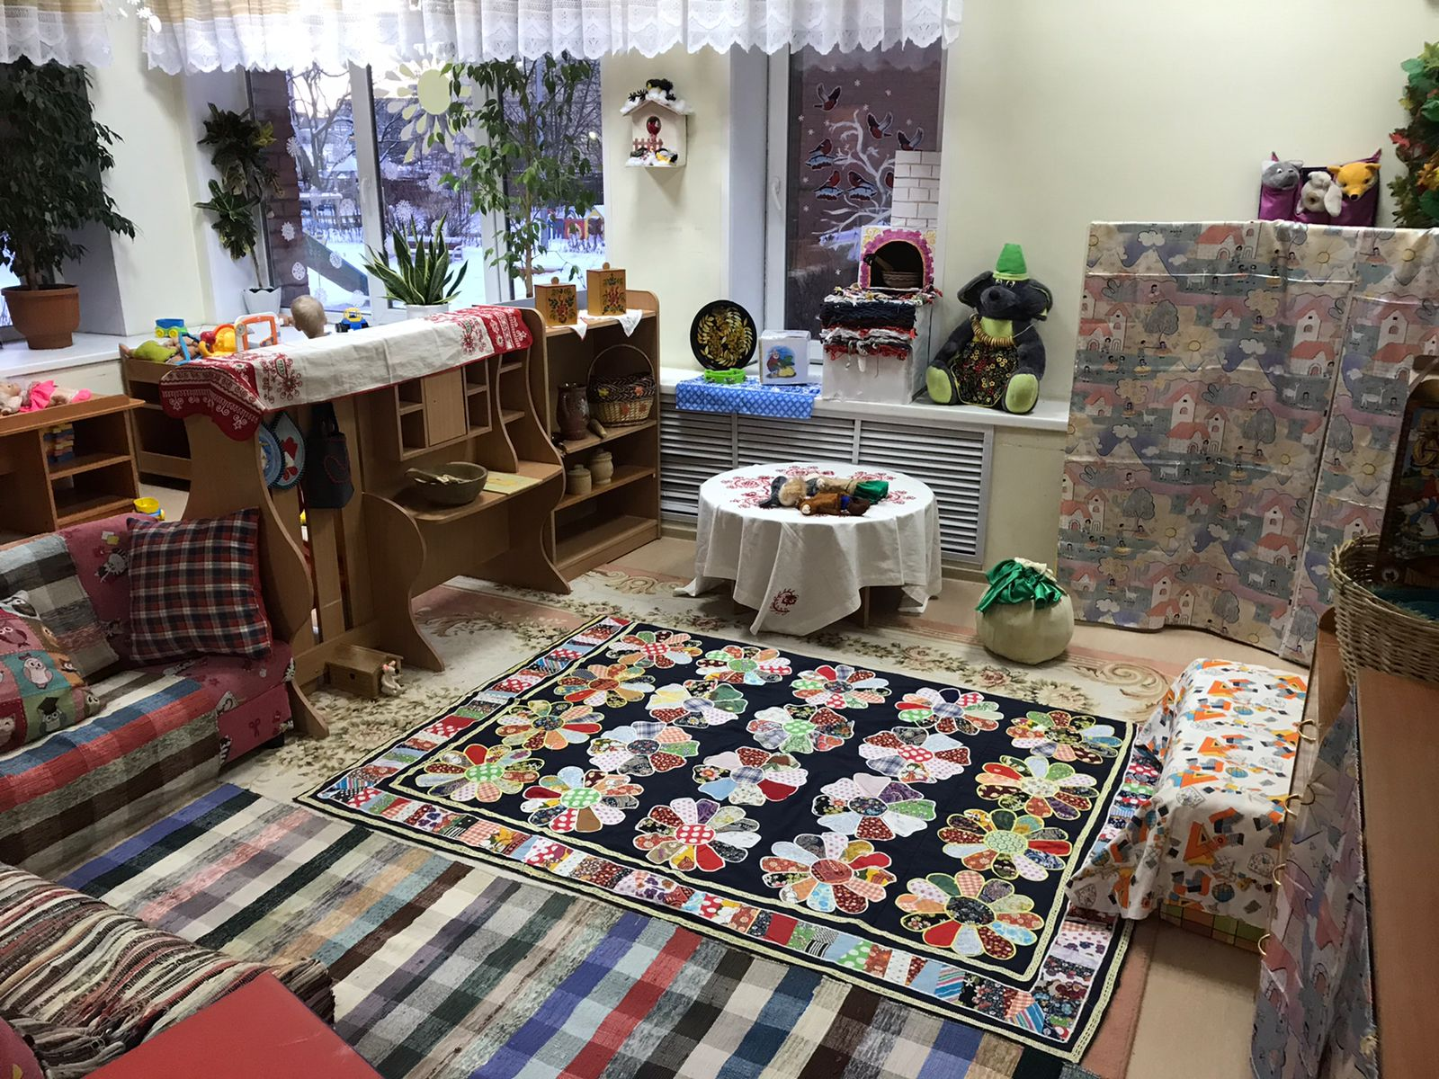

В организации и проведении Образовательных неделек участвуют не только воспитатели, специалисты, работающие с детьми, но и обязательно вовлекаются родители.
Темы Образовательных неделек могут перекликаться с тематическим планированием, а могут выбираться в зависимости от заинтересованности детей или взрослых.
Примерные варианты тем Образовательных неделек:
- «Игрушечная неделька». Цель – развитие познавательной активности ребёнка раннего возраста через различные виды игровой деятельности.
- «Сказочная неделька». Цель – развитие познавательной, речевой активности, коммуникативных способностей ребёнка раннего возраста через использование в работе с детьми произведений устного народного творчества – сказок.
- «Разноцветная неделька». Цель – создание условий для эмоционально-комфортного пребывания детей в ДОУ.
- «Блинная неделька». Цель – ввести детей в мир народной культуры, и тем самым создать условия для развития познавательных и творческих способностей. В настоящее время приобщение детей дошкольного возраста к истокам русской культуры происходит в основном в детских образовательных учреждениях. А ведь знания о культуре своего народа оказывают влияние на все стороны развития личности маленького человека. Россия богата своими традициями, обычаями, народными праздниками.

- «Неделька здоровья». Цель – формирование основ здорового образа жизни у детей раннего возраста: получение детьми начальных знаний о полезной и вредной пище, о пользе витаминов; воспитание у детей привычки к аккуратности и чистоте, привитие культурно-гигиенических навыков; повышение педагогической компетентности родителей по вопросам укрепления здоровья детей.

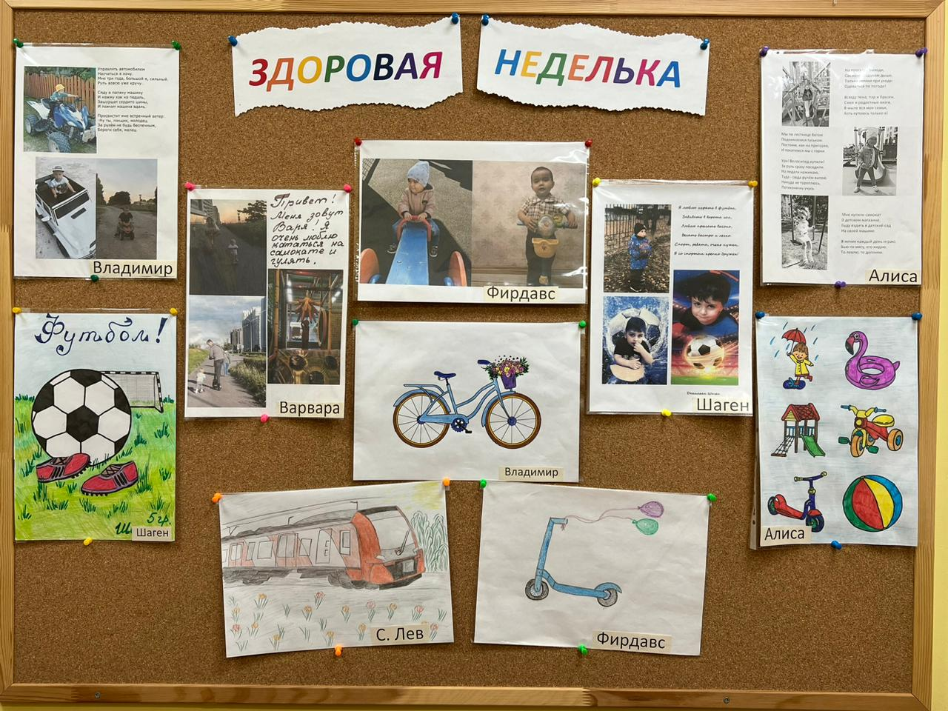

В каждом таком мероприятии игровой замысел будет различным: меняется среда, формы взаимодействия с детьми, атрибуты каждого дня.
Результатом становится:
- развитие игровых, познавательных, сенсорно-перцептивных способностей детей;
- развитие навыков общения и взаимодействия ребёнка раннего возраста со взрослыми и сверстниками;
- расширение активного и пассивного словаря;
- формирование эмоционально-благоприятной атмосферы в группе;
- развитие музыкального слуха, музыкально-ритмических движений;
- расширение представлений детей об окружающем мире;
- воспитание патриотизма, путём приобщения к русской народной культуре:
- повышение педагогической компетентности родителей в вопросах воспитания и развития детей;
- установление доверительных отношений педагогов с родителями (законными представителями).

Литература:
- Акулова О.В., Солнцева О.В. Образовательная область «Социализация. Игра». Как работать по программе «Детство»// Учебно-методическое пособие. - СПб.: ООО «Детство-Пресс», 2012.
- Бацина Е.Г. Организация образовательного процесса в условиях внедрения ФГОС ДО. – Волгоград: Учитель, 2015.
- Битютская Н.П. Система педагогического проектирования. Волгоград: Учитель, 2013.
- Основная образовательная программа дошкольного образования «Тропинки»//под ред. В.Т.Кудрявцева. – М.: Вентана-Граф, 2016.

